Pap arduino

**1 unidade Arduino Mega2560 Rev3 /76,70 € unid. Aquário**

[**https://www.aquario.pt/product/velleman-arduino-mega2560-rev3-ard-a000067**](https://www.aquario.pt/product/velleman-arduino-mega2560-rev3-ard-a000067)

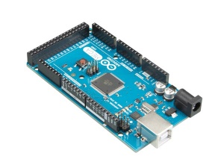

**5 unidades- Led 10mm Verde/0,42 €unid. Aquário**

[**https://www.aquario.pt/product/etm-led-10mm-verde-led10v**](https://www.aquario.pt/product/etm-led-10mm-verde-led10v)

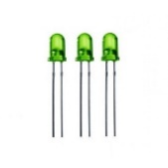

**5 unidades- Led 8mm Vermelho/0,31€ aquário**

[**https://www.aquario.pt/product/etm-led-8mm-vermelho-led8vm**](https://www.aquario.pt/product/etm-led-8mm-vermelho-led8vm)

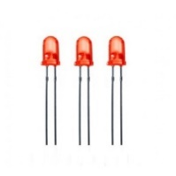

**7 unidades /** **SENSOR ULTRASONS HC-SR04/2,98€ unid alfaelektro**

[**https://www.alfaelektor.pt/item.php?id=3506**](https://www.alfaelektor.pt/item.php?id=3506)

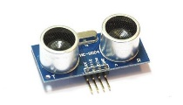

**1 unidade/ DISPLAY LCD ALPHANUMERIC MODULE 16X2/6,15€ unid alfaelektro**

**https://www.alfaelektor.pt/item.php?id=4679**

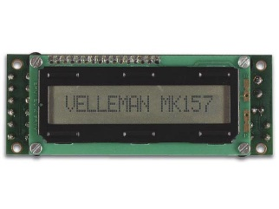

**2 unidades K-SERVO MOTOR 9G 180º/ARDUINO pg28/5,20€ alfaelektro**

[**https://www.alfaelektor.pt/item.php?id=7709**](https://www.alfaelektor.pt/item.php?id=7709)

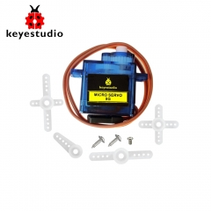

**Tapete de estacionamento 5€**

**1 unidadePlaca Breadboard 830 Contatos 165x55mm/2,51€ alfaelektro**

[**https://www.alfaelektor.pt/item.php?id=8568~**](https://www.alfaelektor.pt/item.php?id=8568~)

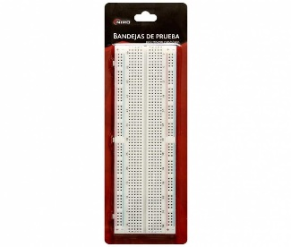

**40 unidades Resistência de Carvão 10ko Rca10k/0,10€ aquário**

[**https://www.aquario.pt/product/indefinido-resistencia-carvao-14w-rca10k**](https://www.aquario.pt/product/indefinido-resistencia-carvao-14w-rca10k)

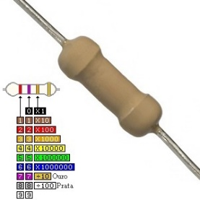

**3 unidade MANGA TERMORET.1.6mm 1MT.PRETO /0,44€ alfaelektro**

[**https://www.alfaelektor.pt/item.php?id=1778**](https://www.alfaelektor.pt/item.php?id=1778)

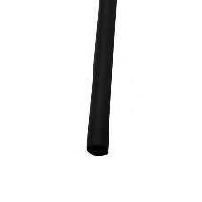

**1 unidade Estanho 0.4mm Baku-100gr./** **8,60 € aquário**

[**https://www.aquario.pt/product/cn-estanho-04mm-baku-100gr-91223**](https://www.aquario.pt/product/cn-estanho-04mm-baku-100gr-91223)

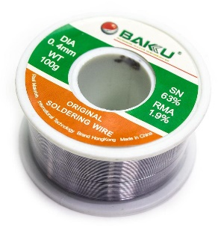

**Cabo de rede (se a escola tiver ) 5 metros**

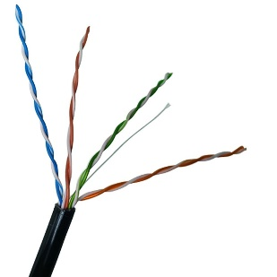

**Total:139,19€**

**Tudo disponível na aquario e na Alfaelektor**